Дзяржаўная ўстанова адукацыі
“Грыцэвіцкі дзіцячы сад Клецкага раёна”
Вясёлая прагулка разам
Заўтра я павінна ўстаць раненька, з зарою:
Пойдзем зёлкі мы збіраць – людзям на здароўе.
Святаяннік, дзівасіл, сухацвет і піжму –
Каб было на лекі ўсім – буду рваць я ўвішна.
Палячыцца каб маглі сталыя і дзеці
Сокам роднае зямлі, што сабраны ў цвеце.
Каб адчулі ўсе душой, колькі сілы-моцы
У лясной і лугавой беларускай зёлцы!
Ніл ГІЛЕВІЧ
Сёння мы вас запрашаем паўдзельнічаць у падарожжы “Вандроўкі па зёлкі”. Перад вамі адкрыецца таямнічы свет лекавых раслін, якія растуць каля нас.
Шлях ваш пройдзе міма вясковай пошты, бальніцы і лазні. І напрамкі прывядзе ў чароўны свет лекавых раслін.
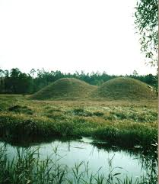

Прагулка па “Лекавыя расліны”
Назва нашага маршрута –
“Прырода родных мясцін”
Рэкамендуемы ўзрост дзіцяці: старэйшы дашкольны
ўзрост ;
Прыпынак: “Вандроўкі па зёлкі”;
Месца знаходжвання: аг. Грыцэвічы, на прыканцы
вуліцы Школьнай
Характарыстыка аб’екта: раслінны свет;
Каштоўнасць аб’екта: аздараўленчая, пазнаваўчая;
Значэнне аб’екта: мясцовае;
Выкарыстанне аб’екта: экскурсія, арганізацыя
адпачынку.
Змест маршрута:
ВАЖНА! Звярніце ўвагу дзяцей
на правілы паводзін у прыродзе, у
час маршруту.
- Перад пачаткам прагулкі праверце адчуванне і настрой дзіцяці, падбярыце адзенне і абутак, абавязкова надзеньце галаўныя ўборы.
- Захапіце пакрывала, пітную ваду, бутэрброды, пакеты для смецця.
- Пагаварыце пра надвор’е (сонечнае, ветранае, ціхае, пахмурнае і г.д.)
- Пазнаёмце дзіця з назвамі вуліц, па якіх праходзіць маршрут вашай прагулкі.

Спытайце ў дзяцей “Як называюцца расліны, якія дапамагаюць нам лячыцца ад хвароб?”, “Якія лекавыя расліны яны ведаюць?”
Звярніце ўвагу, як вакол прыгожа. Якія мудрагелістыя формы лісця, розныя адценні ў кветак. Як незвычайна кладуцца пялёсткі ў некаторых раслін. Нягледзячы на ​​тое, што ўсе кветкі такія розныя, яны ўсё ж маюць нешта агульнае. Што?
Прыйшоўшы, вы адразу ўбачыце зверабой. Назва гэтай расліны вельмі грозная - зверабой. А яшчэ на Беларусі гэтую зёлку называюць прыгожа і таямніча -Святаяннік. Праўда, яна не забівае звяроў, затое па-сапраўднаму згубна ўздзейнічае на шкодных мікробаў. Напэўна, таму, што зацвітае на святога Яна. Яшчэ называюць яго святаянскае зелле, дзюравец, бо на пялёстках кветак і лісточках можна ўбачыць шмат дробных дзірачак. Гэтая травяністая расліна з жоўтымі кветкамі і плямістым лісцем нарыхтоўваецца ў час цвіцення. Святаяннік прыгадваецца шмат у якіх старадаўніх лячэбніках і траўніках. "Як без мукі нельга спячы хлеб, так без святаянніку нельга лячыць многія хваробы людзей і жывёл", - сцвярджалі лекары мінулага. Ён славіўся як лекавая расліна ад "дзевяноста дзевяці хваробаў".
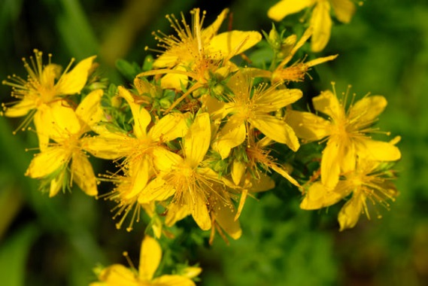
І сапраўды, святаяннік
Ужываецца ў розных
галінах медыцыны. Яго
заварваюць і п'юць пры
страўнікава-кішэчных
захворваннях, хваробах
печані, крыві, скуры. А
які духмяны і смачны чай, завараны з сухой травы расліны. Выпіў шклянку - і яшчэ хочацца! У харчовай прамысловасці святаяннік ужываюць для вырабу прыправы да рыбных страў. 3 кветак расліны вырабляюць зялёную, чырвоную і ружовую фарбы.

Калі вымаўляецца слова палын, часцей за ўсё не даводзіцца тлумачыць, што гэта за расліна. Горкі смак лісця прымушае нават жывёл пакідаць яго некранутым. Але чалавек, нягледзячы на гаркату, карыстаецца ім, каб паправіць свае здароўе.
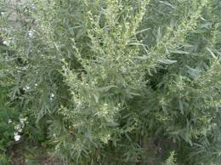
Лекавыя ўласцівасці палыну
цанілі здаўна. Трава расліны
лічылася вельмі гаючай і
ўжывалася пры захворваннях
почак, як супрацьяддзе пры
атручваннях. Французы называюць палын зеллем здароўя. Нездарма лацінская назва аrtеmіsіа ў перакладзе азначае "свежы, здаровы". У народзе яго называюць божым дрэвам. Існуе каля 400 відаў гэтай расліны. У Беларусі расце палын мяцёлкавы.
«Зялёны лекар падарожных” - трыпутнік - нязменна побач з чалавекам. 3 канца траўня да самай восені цвіце гэтая зёлка.
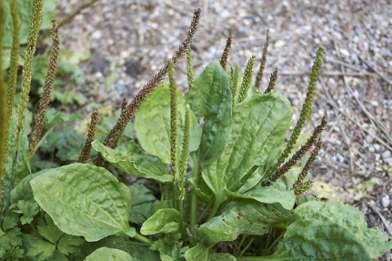
Больш як дзве тысячы гадоў
расліна вядома чалавеку.
Трыпутнікам лячылі хворых
лекары мінулага Гіпакрат,
Дыяскарыд, Авіцэна.
У часы Сярэднявечча
чароўныя ўласцівасці зёлкі скарыстоўвалі пры захворваннях лёгкіх, страўніка, вачэй і вушэй. Увесну пры авітамінозе маладыя лісточкі трыпутніку можна дабаўляць у салаты ў якасці вітаміннага зяленіва.
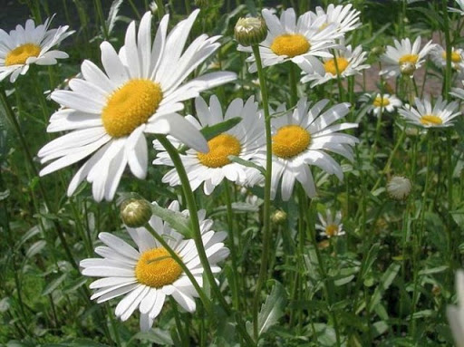
Рамонкі нагадваюць
парасончыкі. А яшчэ
рамонкі падобныя да
здзіўленых вочак. Калі ў
сухі ветраны дзень
выйсці на луг і ўважліва
прыслухацца, то можна
пачуць шолах белых рамонкавых веек. Здзіўленныя вочкі рамонкаў цэлых сем месяцаў - з красавіка да верасня - глядзяць на неба, спрабуючы зразумець рух воблакаў, зор і планет.
Глядзяць-глядзяць, стомяцца і пачынаюць міргаць белымі вейкамі, і тады мы чуем іх лёгкія шолахі. У лячэбнай практыцы выкарыстоўваюцца кветкавыя кошыкі і часткова трава. Яны валодаюць супрацьзапаленчым, супрацьалергічным дзеяннем. Цяжка пералічыць захворванні, якія не лечыць гэтая цудоўная зёлка. Сыравіна рамонку шырока выкарыстоўваецца ў касметыцы.
Што, калі і дзе збіраць
Збіраць можна карані, наземную частку - лісце, галінкі, пупышкі, кветкі.
Усе зёлкі маюць свой час нарыхтоўкі у залежнасці ад таго, якую частку расліны мы хочам сабраць. Карані збіраюць восенню і вясной у любое надвор’е, бо пасля іх ўсё роўна трэба мыць.
Наземную частку зёлак мыць нельга, таму збіраць яе трэба толькі ў сухое надвор’е і ў перыяд цвіцення. Выключэнне складае палын, бо ў перыяд цвіцення ён ўтрымлівае шмат алкалоідаў.
Абмяркуйце з дзецьмі правілы збору лекавых раслін.
- Добра ведаць лекавыя расліны і адрозніваць іх ад атрутных раслін.
- Збіраць расліны лепш у сухое надвор'е, раніцай, пасля таго як высахне раса.
- Нельга збіраць расліны ў горадзе і паблізу дарогі. Чаму, як вы думаеце?
- Сарваныя расліны складаць у шырокі кошык, каб не падушыць іх, а то вылучыцца сок.
- Сушыць расліны трэба ў цені, а не на сонца.
- Нельга пры зборы таптаць суседнія расліны, нельга рваць расліны з коранем і ірваць усё да апошняга. Чаму?
- Не рваць расліны, якія занесены ў Чырвоную Кнігу. Чаму?

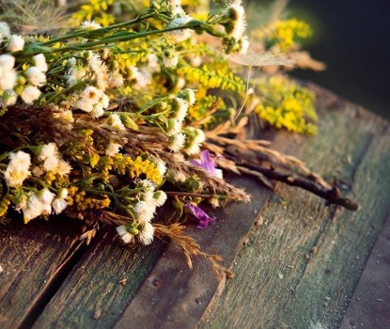

Як сушыць зёлкі?
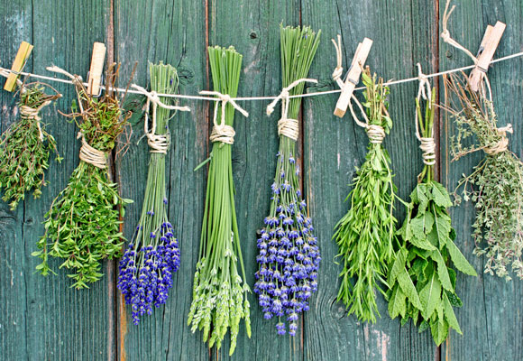

Пагуляйце з дзецьмі ў “Аптэку”. Каб купіць якую-небудзь лекавую расліну, трэба апісаць яе, распавесці ад чаго вы сабраліся лячыцца, нельга толькі гаварыць назву. Яе павінен адгадаць “аптэкар”. Паспрабуйце не толькі правільна апісаць словамі расліну, але і быць ветлівымі пакупнікамі.
Узбагачаюцца веды пра навакольны свет у дзяцей і праз эксперыментальную дзейнасць. Праводзячы эксперыменты, дзеці авалодваюць навыкамі пошукавай работы, з дапамогай якой пазнаюць таямніцы прыроды.

Эксперыменты з раслінамі

ЗАГАДКІ
Загадка “Не агонь, ды апякае, хто яго, скажыце, знае?” (Крапіва).
“У лужку-лужочку выраслі сястрычкі: залатое вочка, белыя раснічкі” (рамонак).
“Ля дарогі — шарык белы, Вецер дзьме, а шарык цэлы. А як дзьмухнуць хлапчукі – Пух ляціць ва ўсе бакі» (дзьмухавец).

Формы выкарыстання зёлак

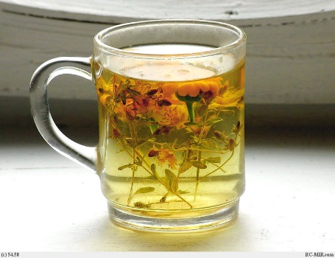

Нагадаем вам выкарыстоўваць спакойную, класічную музыку для падарожжа

Пакінуць водгук і прапановы па прагулцы можна на сайт дзіцячага сада

